**检测步骤：**

1. **注册（点击“开始论文检测”按钮弹出对话框）**

**\* 新用户须注册，老用户可直接登录**

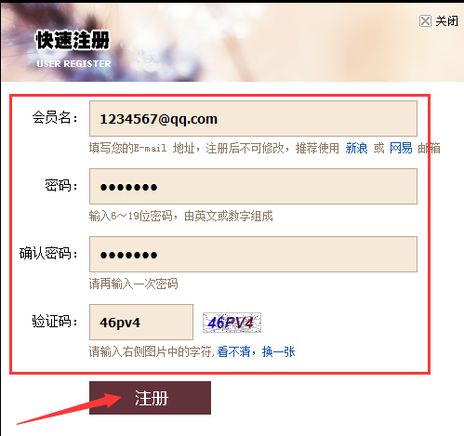

1. **注册后登录**

**\* 注册完毕！ “开始论文检测服务” 。**

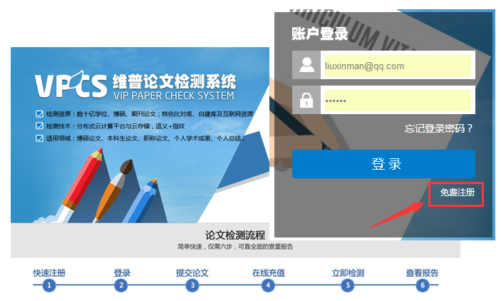

1. **选择需要的版本**

**\* 大学生版、研究生版、职称版**

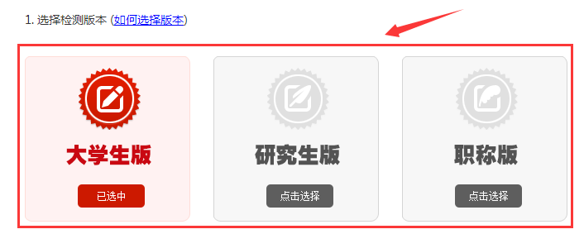

1. **提交文档**

**\* 送检文档格式可为.doc/.docx/.txt/.pdf文件【推荐.doc/.docx/.txt格式】**

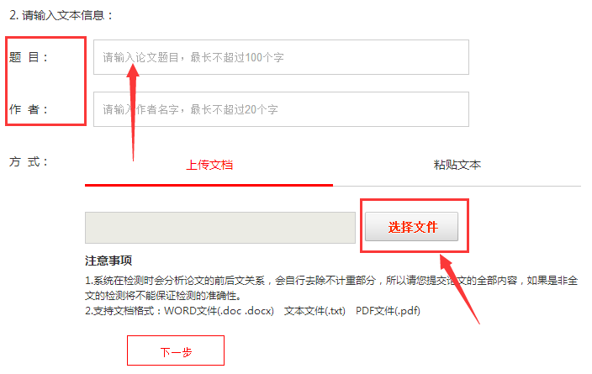

1. **按送检的文档字数计算价格**

**\* 如需使用自建库功能，请在这一步提交文本**

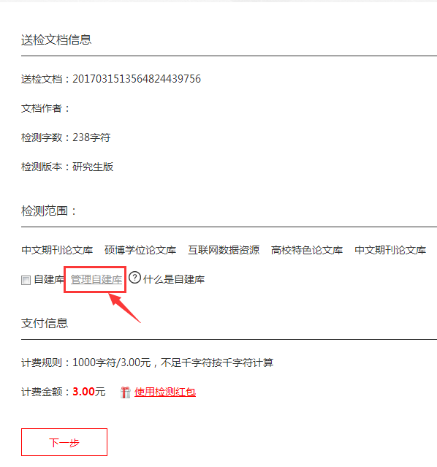

1. **构建自建库**

系统提供自建库功能，用户可将参考过的文献上传至自建库作为对比范围，让检测结果更加精准。无需构建自建库，可“立即检测”。

**\* 切勿将送检原文上传至自建库！**

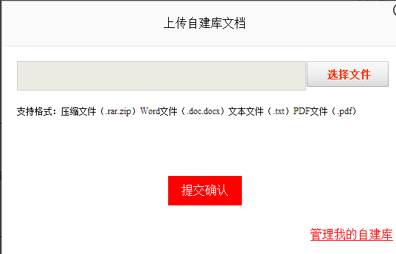

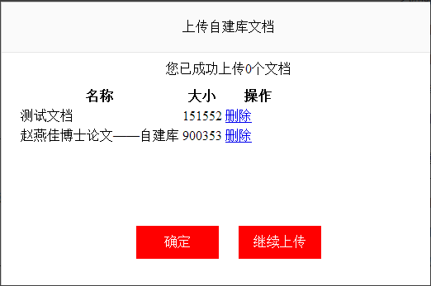

1. **充值和付费**

点击支付，开始检测。

**\* 当余额不足时，点击“立即充值”。如下图：**

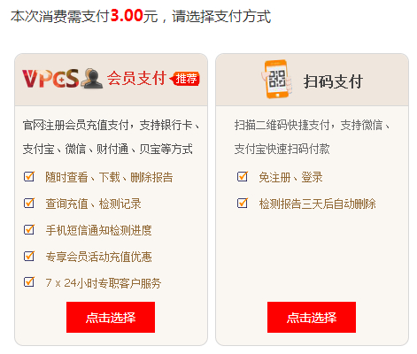

1. **检测记录**

**\* 送检的文章可以在“检测报告”查看检测历史记录和报告。**

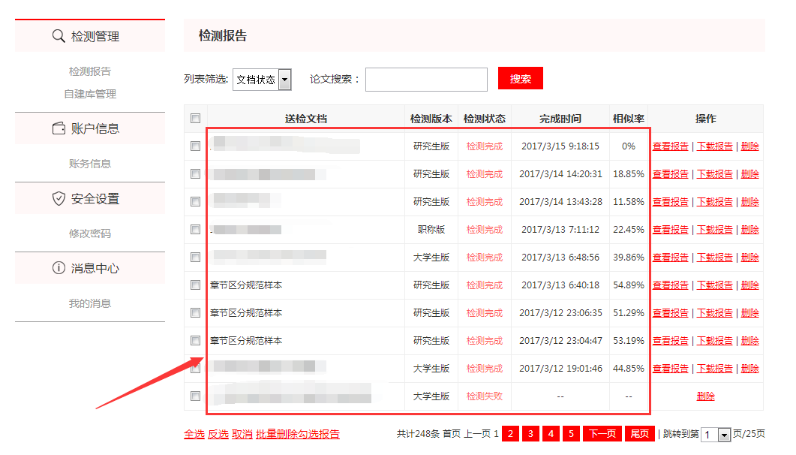

1. **查看检测报告**

下载的报告分为四种报告：详细报告、简洁报告、比对报告、PDF报告

比对报告：

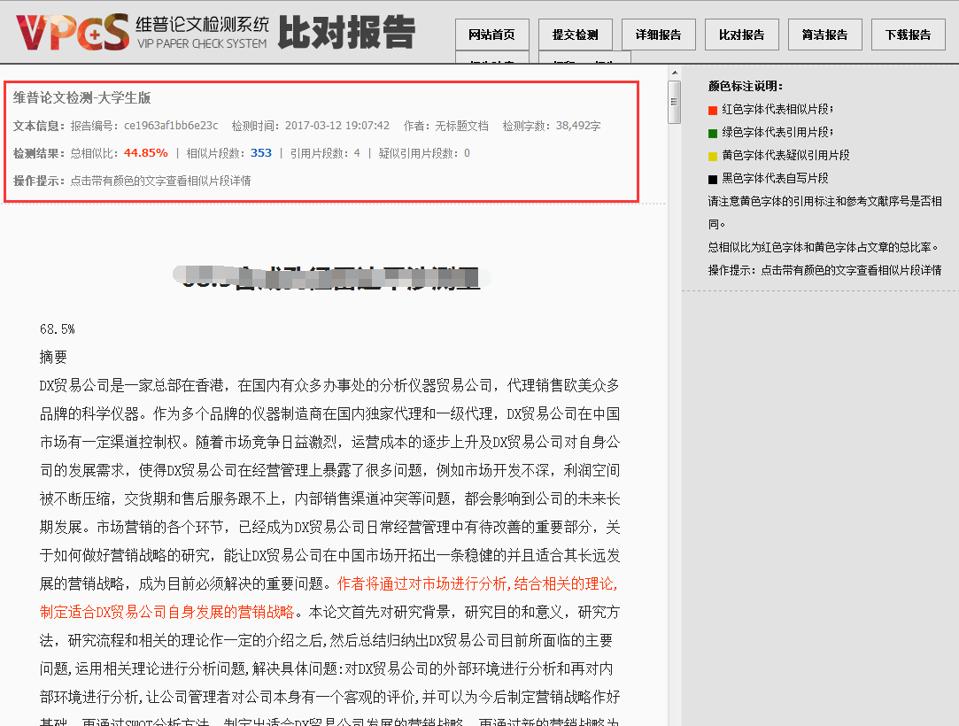

详细报告：

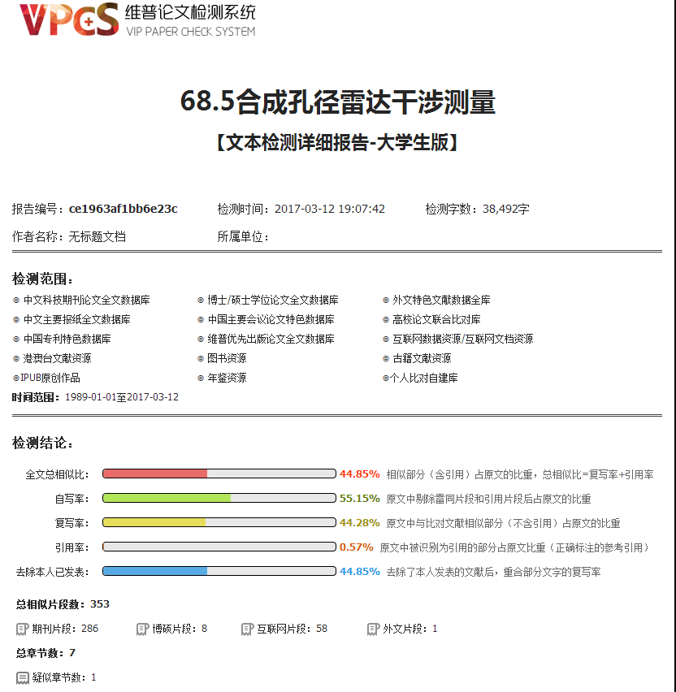

参考文献与关键词分析报告：

